問１：

下の図はEPGを用いて、日本語の単音の[t]と促音の[t:]を比べたものです。左の二つの図は東京の男性話者、右の二つの図は関西の女性話者の図です。

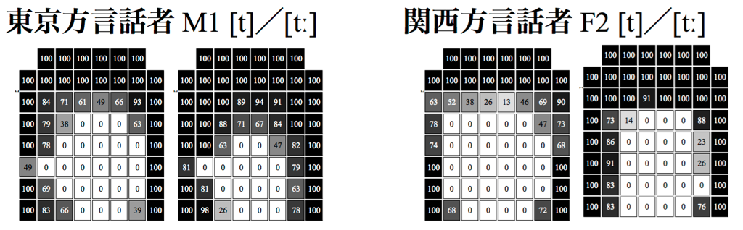

この図をもとに、日本語の促音の調音特徴を述べなさい。

問２：

文系志望の高校生に「なぜ数学（特に三角関数や対数関数）を学ぶのが大事なのか５章の議論をもとに自分なりに説明してみてください。

問３：

下の図は、英語圏に移住した時の年齢（x軸）と「どれだけ訛っているか」（ｙ軸）の相関を示したものです。この図が何を示しているか説明しなさい。

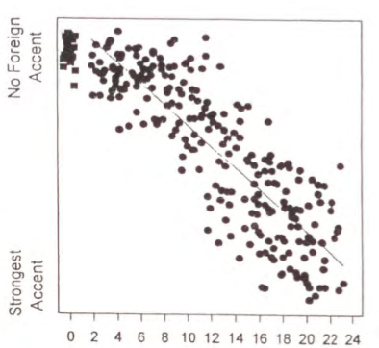

問４：

「何で音声学なんて勉強しているの？役に立たなくない？」と言われたらどう反応しますか？７章の議論を踏まえて、自分なりの答えを提示してください。

問５（任意）：

４章から７章の中で一番印象に残ったトピックを教えてください。

